**Akcesoria strzeleckie na polowaniu - niezbędne wyposażenie każdego myśliwego**

**Odkryj świat akcesoriów strzeleckich: kluczowych dodatków, które poprawiają precyzję, bezpieczeństwo i komfort strzelca.**

Myślistwo to sztuka, która ma swoje korzenie w dawnych czasach, ale wciąż żyje i rozwija się we współczesnym świecie. **Chociaż sam akt polowania jest jednym z głównych elementów, towarzyszą mu akcesoria strzeleckie, które odgrywają kluczową rolę w sukcesie myśliwego.**

**Znaczenie blokady spustu**

Bezpieczeństwo w myślistwie jest absolutnym priorytetem. Przed rozpoczęciem polowania i podczas korzystania z broni, konieczne jest zapewnienie, że broń jest zabezpieczona przed niekontrolowanym wystrzałem. Blokada spustu to element, który pozwala na uniknięcie przypadkowych strzałów, nawet w przypadku niewłaściwego obchodzenia się z bronią. **Blokada spustu nie tylko zapewnia bezpieczeństwo, ale także umożliwia myśliwemu większą kontrolę nad bronią.** Dzięki niej strzały są precyzyjniejsze, a myśliwy ma pełną kontrolę nad momentem wystrzału. To kluczowe, szczególnie w trudnych warunkach terenowych i przy dużych odległościach od celu.

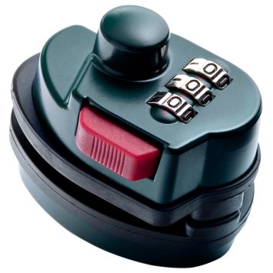

**Odblask dla widoczności**

Polując w różnych warunkach terenowych i o różnych porach dnia, myśliwy musi zadbać o swoje bezpieczeństwo oraz widoczność dla innych uczestników łowów. **Odblask jako element akcesorium myśliwego pełni kluczową rolę w zapewnieniu widoczności i zwiększeniu poziomu bezpieczeństwa podczas polowań.**

**Wygoda i funkcjonalność**

Podczas długich polowań, wygoda jest niezwykle ważna. Akcesoria strzeleckie takie jak torby i pokrowce pozwalają na wygodne przenoszenie sprzętu, amunicji, a także pożywienia i napojów. **Dzięki nim, myśliwy może skupić się na polowaniu, a nie na problemach z przenoszeniem wyposażenia.**

**Podsumowanie**

[Akcesoria strzeleckie](https://www.knieja.com.pl/115-pozostale-akcesoria-strzeleckie) mają kluczowe znaczenie w świecie polowania. Dają możliwość zachowania precyzji, zapewniają ochronę słuchu i wzroku, a także ułatwiają przechowywanie broni i wyposażenia. Myśliwstwo to nie tylko strzał w dziką zwierzynę, to także sztuka, która łączy się z odpowiednim wyposażeniem. **Dlatego warto zadbać o odpowiednie akcesoria, które pomogą osiągnąć sukces na polowaniu i cieszyć się tym pięknym hobby w pełni.**